УДК 51.76+57.083.132.
Нейросетевое моделирование изменения концентрации молочной кислоты в ходе непрерывной ферментации бифидобактерий

© Макляев Илья Васильевич¹, Нохаева Вера Станиславовна², Леметюйнен Юрий Александрович¹, Евдокимова Светлана Александровна², Кареткин Борис Алексеевич^{2*+}, Гусева Елена Владимировна³, Дударов Сергей Павлович⁴.
¹ Кафедра информационных технологий и управления. Российский химико-технологический университет им. Д.И. Менделеева. ул. Героев Панфиловцев, 20. г. Москва, 125480. Россия.
Тел.: (495) 495-21-26. E-mail: dudarov@muctr.ru
² Кафедра биотехнологии. Российский химико-технологический университет им. Д.И. Менделеева. ул. Героев Панфиловцев, 20. г. Москва, 125480. Россия. Тел.: (495) 495-23-79. E-mail: karetkin@muctr.ru
³ Кафедра кибернетики химико-технологических процессов. Российский химико-технологический университет им. Д.И. Менделеева. ул. Героев Панфиловцев, 20. г. Москва, 125480. Россия.
Тел.: (495) 495-00-29. E-mail: eguseva@muctr.ru
⁴ Декан факультета цифровых технологий и химического инжиниринга. Российский химико-технологический университет им. Д.И. Менделеева. ул. Героев Панфиловцев, 20. г. Москва, 125480. Россия. Тел.: (495) 495-1269. E-mail: dudarov@muctr.ru.
_______________________________________________
*Ведущий направление; ⁺Поддерживающий переписку
Ключевые слова: нейронные сети, математическое моделирование, перцептрон, непрерывное культивирование, пробиотик, пребиотик, молочная кислота.

Аннотация
В данной работе были исследованы изменения концентрации молочной кислоты в ходе непрерывного культивирования бифидобактерий и получено нейросетевое математическое описания. Ферментацию проводили в условиях, приближенных к условиям нисходящего отдела толстой кишки: поддержание pH 6.8 с помощью 20% гидроксида натрия; анаэробиоз; скорость протока среды 0.04 ч⁻¹. Данный отдел характеризуется большим количеством микроорганизмов, а также их наболее существенным влиянием на организм хозяина. Исследование проводили со штаммом Bifidobacterium adolescentis ВКПМ Ac-1662 (ATCC 15703 ^{T}), а концентрацию пребиотика олигофруктозы варьировали (2, 5, 10, 15 г/л). До достижения и в течение не менее 36 часов состояния динамического равновесия системы, измеряли концентрации молочной и уксусной кислот с помощью метода высокоэффективной жидкостной хроматографии, оптическую плотность, численность живых бактерий (КОЕ/мл). На основе полученных экспериментальных данных было проведено обучение нейронной сети.
В качестве основной архитектуры нейронной сети был выбран многослойный перцептрон. Векторы обучающей выборки включают 6 переменных: 5 входных и 1 выходная. Обучение проходило синхронно по методу обратного распространения ошибки. Общая ошибка работы нейронной сети 1.85%. В ходе исследований было доказано, что нейросетевой подход помогает хорошо проиллюстрировать влияние различных факторов на ход биотехнологических процессов, он обобщает множественные экспериментальные данные с допустимой ошибкой. Полученное нейросетевое математическое описание доказывает, что репрезентативность обучающей выборки имеет важное значение для получения наиболее точного математического описания. Необходимы дальнейшие исследования для получения математического описания изменения концентрации всех компонентов среды в виде комплекса обученных искусственных нейронных сетей.

Введение
Использование искусственных нейронных сетей в задачах математического моделирования различных процессов вызывает огромный интерес в различных областях науки, в том числе и в биотехнологии, так как они способны довольно быстро работать с большими объёмами экспериментальных данных и находить сложные взаимозависимости между ними с требуемым уровнем ошибки. С помощью обученной нейросетевой модели можно спрогнозировать поведение процесса при новых условиях и сделать выводы по полученному результату.
Исследования кишечной микрофлоры in vivo связаны с рядом методических и этических сложностей. В частности, наиболее доступный метод контроля динамического состояния популяции микроорганизмов предполагает анализ образцов фекалий, что не отражает в полной мере изменения состояния микробного сообщества внутри организма-хозяина под действием тех или иных внешних факторов [1]. Для исследований динамического состояния кишечной микрофлоры предложены in vitro методики, имитирующие условия различных отделов кишечника (преимущественно, толстого). К ним относятся такие ситситемы как трехстадийная непрерывная [2], SHIME [3], HMI [4] и прочие. Однако, чем ближе условия проведения эксперимента к реальным условиям в кишечнике, тем сложнее его реализация и шире диапазон входных и выходных параметров (каждый из которых необходимо анализировать с помощью подходящих биохимических или микробиологических методов). Это делает задачу полного математического описания системы для дальнейшего прогнозирования изменений в ней под действием рассматриваемых факторов трудноосуществимой.
Среди представленных в литературе результатов математического моделирования избранных процессов, протекающих в сообществе кишечных микроорганизмов, можно упомянуть, например, предложенную Muñoz-Tamayo R. et al модель для анализа продуцирования бутирата лактат-потребляющими бактериями толстого кишечника человека. Параметры модели оценивали с использованием метода наименьших квадратов и максимального правдоподобия на основании экспериментальных данных, полученных при культивировании E.hallii L2-7 и A.coli SS2/1 [5]. Однако, моделирование всего спектра протекающих процессов и прогнозирование отклика системы целиком на определенное воздействие – гораздо более сложная задача, для решения которой наиболее перспективным предполагается применение нейронных сетей, которые будут способны использовать большее число входных данных, а также позволят значительно снизить количество длительных и трудоёмких экспериментов.
Анализ современного опыта использования нейронных сетей для моделирования биотехнологических процессов показывает, что наиболее часто для этого используется классическая архитектура в виде однослойных и многослойных перцептронов.
В статье [6] сравниваются два инструмента моделирования характеристик роста бифидобактерий: искусственная нейронная сеть и регрессионная модель. Авторы использовали классический двухслойный перцептрон с 6 скрытыми нейронами. Два показателя характеристик роста бифидобактерий Bifidobacterium bifidum прогнозировались нейронной сетью по значениям 6 входных переменных, символизирующих различные внешние факторы. Обучающая выборка включала 64 примера, тестовая – 38. Очевидно, что при таком соотношении количества настраиваемых весов синаптических связей в перцептроне (42 весовых коэффициента) и объёма выборки (64 примера) процесс обучения завершается успешно. В этой связи важны результаты практического использования прогнозирующей модели и сравнения результатов прогнозирования с новыми экспериментальными данными. Авторам работы удалось подобрать оптимальные условия для лучшего роста бифидобактерий, а с помощью генетических алгоритмов они были уточнены.
В работе [7], продолжающей исследования, представленные в статье [6], авторы сравнили двухслойный перцептрон и регрессионную модель при моделировании характеристик роста лактобацилл Lactobacillus acidophilus. Нейронная сеть, как и в статье [6], показала себя отличным инструментом для исследования и моделирования характеристик роста лактобацилл. Были найдены оптимально комфортные условия для лучшего роста Lactobacillus acidophilus и Bifidobacterium bifidum.
В статье [8] исследователи применили искусственную нейронную сеть для прогнозирования симбиотических и органолептических свойств ацидофильного молока, что является актуальной задачей в молочном производстве. Был использован классический двухслойный перцептрон с 4 скрытыми нейронами. 4 показателя органолептических свойств молока прогнозировались нейронной сетью по значениям 8 входных переменных, определяющих состав пребиотиков и пробиотиков. Обучающая выборка имела объём 20 примеров. Для глобальных выводов о возможности применения математического аппарата нейронных сетей — это слишком маленький объём. В данном исследовании авторам удалось подобрать оптимальную комбинацию лактобактерий, бифидобактерий и компонентов субстрата, однако вопрос о степени универсальности созданной модели, на наш взгляд, остался открытым. Было бы интересно исследовать обобщающую способность перцептрона, а это возможно только в случаях, когда объём обучающей выборки значимо больше количества весов связей внутри нейронной сети.
Работа [9] демонстрирует не только возможность применения методов нейросетевого моделирования наравне с регрессионными, но и преимущество первых. В ней прогнозировалось развитие кишечной палочки в зависимости от факторов окружающей среды или режима обработки. В ходе исследований установлено, что нейронная сеть оказалась полезным инструментом для оценки кинетических параметров E.coli O157: H7, давая меньшую ошибку, чем метод поверхности отклика, при аналогичной сложности задачи и с учётом всех кинетических параметров, объединённых в единственную модель, что является важным шагом вперед в традиционном прогностическом моделировании биотехнологических процессов.
Анализ работ [6–9] позволяет сделать уверенный выбор в пользу искусственных нейронных сетей как инструмента математического моделирования и прогнозирования биотехнологических процессов, акцентировать исследования на двухслойной структуре перцептрона и уделить больше внимания проведению экспериментальной части, необходимой для формирования выборки данных, необходимой для корректной настройки весовых коэффициентов.
Одна из наиболее широко используемых для исследования пробиотиков и пребиотиков функциональных моделей кишечника – трехстадийная непрерывная – представляет собой три последовательно соединенные ферментера, имитирующие условия проксимального, поперечного и нисходящего отделов толстой кишки. Систему инокулируют фекальной культурой, инкубируют в периодических условиях для накопления микробной массы, а затем с помощью перистальтических насосов симулируют последовательное движение содержимого по кишечнику, подводя свежую питательную среду в первый реактор и перекачивая культуральную жидкость из предыдущего сосуда в следующий. При этом скорость протока соответствует скорости движения содержимого в кишечнике человека. После достижения устойчивого состояния, оцениваемого по изменению численности характерных представителей популяции и накоплению короткоцепочных жирных кислот, в систему вносят исследуемый пребиотический субстрат или пробиотический микроорганизм и тестируют до повторного достижения состояния динамического равновесия [2].
Для упрощения задачи моделирования, а также снижения трудоемкости экспериментальной и аналитической частей исследования на данном этапе работы была рассмотрена модель, состоящая из одного ферментера, имитирующего только нисходящий отдел, где, как считается, численность бактерий и их влияние на организм хозяина максимально. Также вместо фекальной культуры была использована чистая культура пробиотического штамма Bifidobacterium adolescentis ВКПМ Ac-1662 (ATCC 15703^{T}). В качестве углеводного субстрата в питательную среду вносили олигофруктозу (вещество с подтвержденными пребиотическими свойствами). В дальнейшем планируются исследования с двумя штаммами, один из которых относится к пробиотикам, а другой является модельным патогеном, как это было ранее проделано в экспериментах с культивированием в стационарных условиях [10], а также с фекальными культурами. При этом ключевым фактором, обуславливающим подавление пробиотическими микроорганизмами роста патогенов, считают продуцирование органических кислот.
Задача моделирования в данной работе заключалась в получении нейросетевого математического описания изменения концентрации молочной кислоты в ходе непрерывного культивирования бифидобактерий в биореакторе в условиях, моделирующих кишечник. Полученные результаты в дальнейшем будут применены для создания математической модели, описывающей поведение ключевых представителей кишечного микробиоценоза, в частности, полезных бактерий под влиянием внешних воздействий (изменение концентрации углеводного субстрата, внесение пробиотических или патогенных микроорганизмов). Указанная модель может быть использована для определения in vitro оптимальных доз пребиотика, пробиотика или синбиотической композиции, обеспечивающих максимальный эффект для поддержания здоровья человека.
Для достижения поставленной цели были проведены серии экспериментов и получены концентрации молочной кислоты в зависимости от численности бифидобактерий и продолжительности процесса ферментации при различных начальных условиях, времени ферментации и концентрации субстрата. На основе полученных экспериментальных данных была составлена обучающая выборка и проведено обучение нейронной сети.

Экспериментальная часть
Культивирование проводили в ферментере Minifors (Infors, Швейцария). Использовали среду на основе мясного экстракта, пептона и дрожжевого экстракта [10], а также олигофруктозы концентраций 2, 5, 10 или 15 г/л. Объем среды в реакторе составлял 2.2 л, а коэффициент разбавления в ходе непрерывного культивирования 0.04 ч⁻¹. рН среды поддерживали на уровне 6.8 добавлением раствора 20% по массе гидроксида натрия. Для создания анаэробных условий ферментер перед инокулированием и далее, не реже двух раз в сутки, продували аргоном, контролируя концентрацию кислорода датчиком рО₂. После инокулирования ферментационной емкости бифидобактериями отбирали пробы культуральной жидкости и определяли содержание молочной и уксусной кислот (методом ВЭЖХ), оптическую плотность и численность живых бактерий (КОЕ/мл). Изменение указанных параметров исследовали на этапе установления стационарного состояния системы (динамического равновесия) и далее в течение примерно двух суток.
В качестве основной архитектуры нейронной сети был выбран многослойный перцептрон. С помощью него можно решить поставленную задачу математического моделирования, управляя качеством математического описания за счёт гибкой настройки структуры и параметров нейронной сети (количество слоёв и нейронов на каждом слое, параметр активационной функции, скорость и время обучения).
В структуру любого многослойного перцептрона входят два (или большее количество) слоя нейронов. Выходной слой – это слой, выходы которого соответствуют выходам нейросетевой математической модели. Обучение перцептрона заключается в многократной итерационной коррекции весовых коэффициентов до значений, обеспечивающих минимальное (в пределах требуемого уровня) рассогласование выходных значений примеров обучающей выборки и выходов, рассчитанных по нейронной сети с текущими значениями весов, при одинаковых наборах значений входных переменных обучающей выборки [11]. При обучении нейросетевая модель обучалась синхронно по методу обратного распространения ошибки.

Результаты и их обсуждение
В процессе создания математической модели необходимо обучить нейронную сеть. Для этого необходимо сформировать обучающую выборку и настроить архитектуру многослойного перцептрона.
Векторы обучающей выборки в решаемой задаче включают 6 переменных, первые 5 из которых являются входными (входы нейронной сети x_{i}) и одна, последняя – выходной (выход нейронной сети y):
- продолжительность процесса (ч);
- начальная концентрация молочной кислоты (г/л);
- начальная численность бифидобактерии (lg(КОЕ/мл));
- численность бифидобактерий (lg(КОЕ/мл));
- концентрация субстрата на входе в биореактор (г/л);
- концентрация молочной кислоты (г/л).
Структура двухслойного перцептрона, использованного в качестве нейросетевой математической модели, изображена на рис. 1. Скорость его обучения варьировалась в процессе обучения (от 1 до 0.1). Для выбора количества нейронов в скрытом слое были обучены несколько нейронных сетей с различным количеством нейронов (от 2 до 6), и на основании графика зависимости ошибки от числа скрытых нейронов (рис. 2) выбрано 5 нейронов в скрытом слое. Данная структура содержит 30 связей в скрытом слое и 6 связей в выходном слое, всего 36 связей. Общая ошибка работы нейронной сети с обучающей выборкой 1.85%.

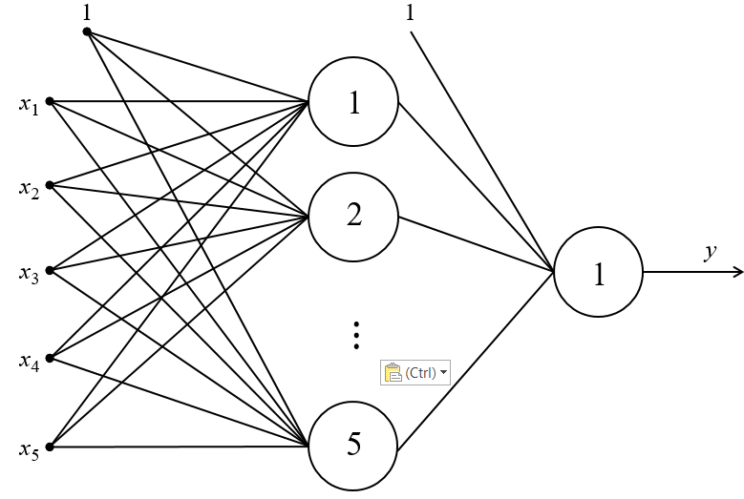
Рис. 1. Структура двухслойного перцептрона

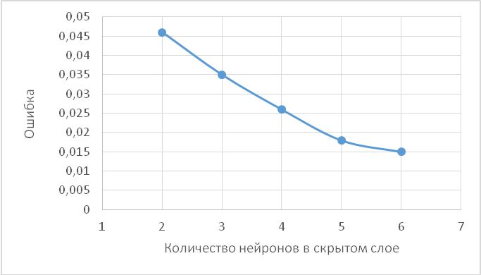
Рис. 2. Зависимость ошибки от количества нейронов в скрытом слое

В результате обучения по методу обратного распространения ошибки с переменным коэффициентом скорости обучения получены значения весовых коэффициентов, приведённые в табл. 1, 2. Для нейронов скрытого слоя (w_{ij}) – в табл. 1, для единственного нейрона выходного слоя (w_{j1}) – в табл. 2.

Таблица 1
Значения весовых коэффициентов нейронов скрытого слоя
Номер входа (i) | Номер скрытого нейрона (j)
Номер входа (i) | 1 | 2 | 3 | 4 | 5
0 | 14.583 | –7.333 | –8.273 | –0.135 | 4.061
1 | –14.117 | 15.557 | 1.182 | –35.936 | –0.098
2 | 1.371 | –0.895 | –8.992 | –1.059 | –0.530
3 | 0.746 | 2.718 | 3.473 | –0.308 | 0.124
4 | –16.013 | –0.841 | –3.175 | 2.368 | –2.595
5 | 1.905 | 2.743 | 15.837 | 7.351 | –7.298

Таблица 2
Значения весовых коэффициентов нейронов выходного слоя
Номер скрытого нейрона (j)
0 | 1 | 2 | 3 | 4 | 5
3.794 | –2.649 | –2.935 | –0.791 | –1.500 | –2.159

Указанные в табл. 1, 2 веса необходимо использовать при прямом распространении сигнала в перцептроне по следующей схеме:
- Нормализованные входные переменные подаются на вход обученной нейронной сети.
- Рассчитываются состояния нейронов скрытого слоя:
$S_{j}=\sum_{i=0}^{5}{w_{\text{ij}}x_{i}}$.
Входная переменная с индексом 0 соответствует фиктивному единичному входу, имеющему вес связи с телом нейрона w_{0j}.
- Рассчитываются выходы нейронов скрытого слоя:
$y_{j}=\frac{1}{1+e^{−2S_{j}}}$.
- Рассчитывается состояние единственного нейрона выходного слоя:
$S=\sum_{j=0}^{5}{w_{j1}y_{j}}$,
где y₀ – фиктивный единичный вход выходного слоя.
- Рассчитывается выход нейронной сети:
$y=\frac{1}{1+e^{−2S}}$.
Рекомендуемое значение параметра насыщения сигмоидной логистической активационной функции, равное 2, определялось в результате вычислительного эксперимента после многократной инициализации процесса обучения при различных начальных значениях весовых коэффициентов.
После обучения нейронной сети были построены и проанализированы графики зависимости концентрации молочной кислоты от продолжительности процесса для всех экспериментов, после чего определены ошибки для каждого эксперимента. Пример одного из графиков приведён на рис. 3. Сплошной линией показаны результаты эксперимента, пунктирной линией – результаты нейросетевого моделирования с использованием обученного двухслойного перцептрона.

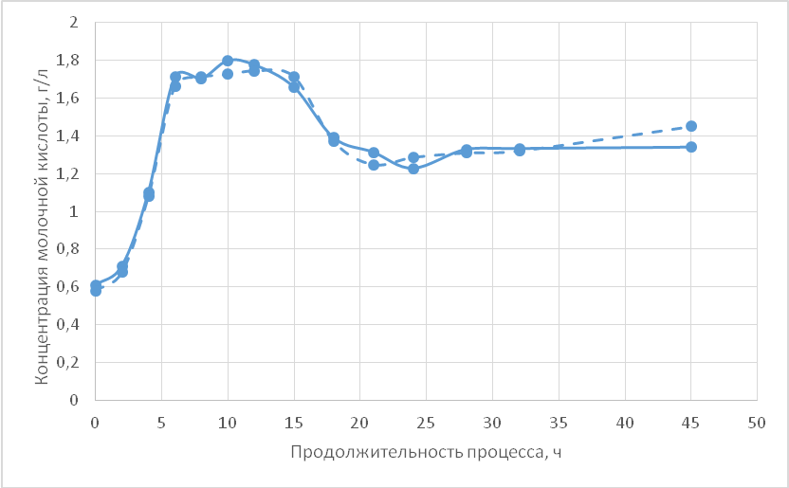
Рис. 3. Зависимость концентрации молочной кислоты от продолжительности
процесса при концентрации субстрата 5 г/л

По полученным зависимостям можно сделать вывод, что метод нейросетевого моделирования хорошо справляется с поставленной задачей и может обобщить множественные экспериментальные данные с допустимой ошибкой.
На рис. 4 можно увидеть результат нейросетевого моделирования, демонстрирующий изменение концентрации молочной кислоты со временем при различных концентрациях субстрата. Из графика следует, что, несмотря на примерно одинаковую начальную концентрацию молочной кислоты, в дальнейшем наблюдаются значительные различия, обусловленные концентрацией субстрата, что, в свою очередь, будет влиять на процесс роста микроорганизмов.

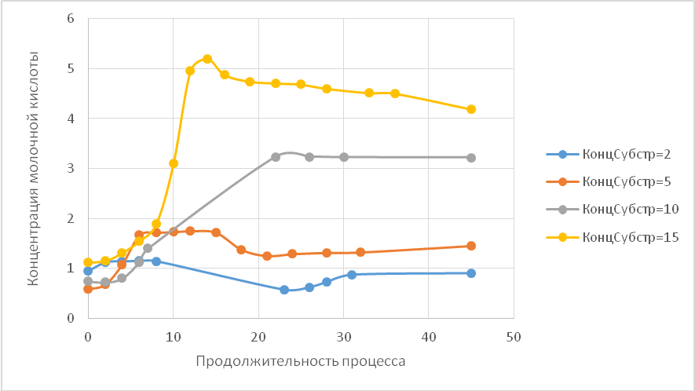
Рис. 4. Зависимость концентрации молочной кислоты от продолжительности
процесса при различных концентрациях субстрата

В ходе дальнейшего вычислительного эксперимента было проведено исследование влияния отдельных факторов на концентрацию молочной кислоты при усреднённых значениях прочих факторов.
Так на рис. 5 виден результат моделирования изменения концентрации молочной кислоты в биореакторе через 16 ч после начала проведения процесса в зависимости от её начальной концентрации. Поскольку в результате метаболизма бактерий концентрация молочной кислоты возрастает, предсказанное моделью увеличение данного показателя является закономерным.

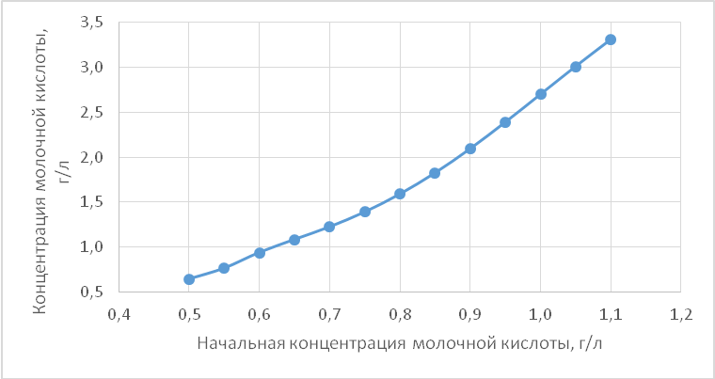
Рис. 5. Зависимость концентрации молочной кислоты в фиксированный момент
времени от её концентрации в момент начала биотехнологического процесса

По графику на рис. 6 можно наблюдать нелинейное увеличение концентрации молочной кислоты с ростом численности бифидобактерий в среде реактора. Однако, скорость этого увеличения непостоянная. При достижении определённого уровня содержания бифидобактерий концентрация молочной кислоты перестаёт расти, оставаясь на стабильном уровне.

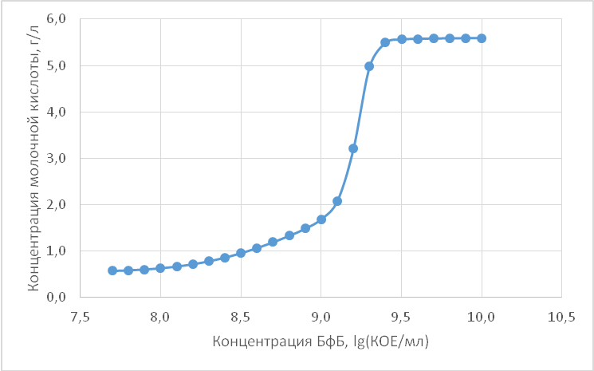
Рис. 6. График нейросетевого моделирования изменения концентрации
молочной кислоты в зависимости от концентрации бифидобактерий

Выводы
- нейросетевой подход помогает обобщить множество экспериментальных данных, полученных при различных условиях, в одну полную математическую модель с низким уровнем ошибки, что помогает хорошо проиллюстрировать влияние различных факторов на ход биотехнологических процессов;
- репрезентативность обучающей выборки имеет важное значение для получения наиболее точного математического описания в виде двухслойного перцептрона. Для предельно точной модели необходимо иметь объёмную и равномерно распределённую по области определения искомой функции выборку данных;
- целесообразно продолжить проведение дальнейших исследований для получения полного математического описания изменения концентраций всех компонентов среды в виде комплекса обученных искусственных нейронных сетей.

Благодарности
Работа спонсируется Российским Научным Фондом (Проект № 17-79-20365-П).

Литература
- Williams C. F. et al. Comparative analysis of intestinal tract models //Annual review of food science and technology. – 2015. – Т. 6. – С. 329-350.
- Gibson G. R., Cummings J. H., Macfarlane G. T. Competition for hydrogen between sulphate‐reducing bacteria and methanogenic bacteria from the human large intestine //Journal of applied bacteriology. – 1988. – Т. 65. – №. 3. – С. 241-247.
- Molly K., Woestyne M. V., Verstraete W. Development of a 5-step multi-chamber reactor as a simulation of the human intestinal microbial ecosystem //Applied microbiology and biotechnology. – 1993. – Т. 39. – №. 2. – С. 254-258.
- Marzorati M. et al. The HMI™ module: a new tool to study the Host-Microbiota Interaction in the human gastrointestinal tract in vitro //BMC microbiology. – 2014. – Т. 14. – №. 1. – С. 133.
- Muñoz-Tamayo R. et al. Kinetic modelling of lactate utilization and butyrate production by key human colonic bacterial species // FEMS microbiology ecology. – 2011. – Т. 76. – №. 3. – С. 615-624.
- Growth Characteristics Modeling of Bifidobacterium bifidum Using RSM and ANN // Ganga S. Meena, Suneel Gupta, Gautam C. Majumdar and Rintu Banerjee.// Brazilian Archives Of Biology And Technology An International Journal. Vol.54, n. 6: pp.1357-1366, November-December 2011
- Growth Characteristics Modeling of Mixed Culture of Bifidobacterium bifidum and Lactobacillus acidophilus using Response Surface Methodology and Artificial Neural Network // Ganga Sahay Meena, Gautam Chandra Majumdar, Rintu Banerjee, Nitin Kumar and Pankaj Kumar Meena // Braz. Arch. Biol. Technol. v.57 n.6: pp. 962-970, Nov/Dec 2014
- Z. R. Amiri1, P. Khandelwal, B. R. Aruna. Development of acidophilus milk via selected probiotics & prebiotics using artificial neural network // Advances in Bioscience and Biotechnology, 2010, 1, 224–231 (DOI:10.4236/abb.2010.13031).
- R.M. García-Gimeno, C. Hervás-Martínez, E. Barco-Alcalá, G. Zurera-Cosano, and E. Sanz-Tapia. An Artificial Neural Network Approach to Escherichia Coli O157:H7 Growth Estimation //Vol. 68, Nr. 2, 2003—Journal of Food Science.
- Karetkin B. A., Guseva E. V., Evdokimova S. A. et al. A quantitative model of bacillus cereus atcc 9634 growth inhibition by bifidobacteria for synbiotic effect evaluation // World Journal of Microbiology and Biotechnology — 2019. — Vol. 35. — P. 89.
- Дударов С. П., Папаев П. Л. Теоретические основы и практическое применение искусственных нейронных сетей: учеб. пособие. – М.: РХТУ им. Д. И. Менделеева, 2014. – 104 c.

Neural network modeling of change in lactic acid concentration during continuous fermentation of bifidobacteria

© Maklyaev Ilya Vasilievich¹, Nokhaeva Vera Stanislavovna², Lemetyuinen Yury Aleksandrovich¹, Evdokimova Svetlana Aleksandrovna², Karetkin Boris Alekseevich^{2* +,} Guseva Elena Vladimirovna³, Dudarov Sergey Pavlovich⁴.
¹ Department of Information Computer Technologies. D. Mendeleev University of Chemical Technology of Russia. Miusskaya Sq, 9. Moscow, 125047. Russia. Tel.: +7 (495) 495-2126. E-mail: dudarov@muctr.ru
² Department of Biotechnology. D. Mendeleev University of Chemical Technology of Russia. Miusskaya Sq, 9. Moscow, 125047. Russia. Tel.: +7 (495)- 495-2379. E-mail: karetkin@muctr.ru.
³ Department of Cybernetics of Chemical Technological Processes. D. Mendeleev University of Chemical Technology of Russia. Miusskaya Sq, 9. Moscow, 125047. Russia. Tel.: +7 (495) 495-00-29. E-mail: eguseva@muctr.ru.
⁴ Head of Faculty of Digital Technologies and Chemical Engineering. D. Mendeleev University of Chemical Technology of Russia. Miusskaya Sq, 9.. Moscow, 125047. Russia. Tel.: +7 (495) 495-1269. E-mail: dudarov@muctr.ru.
__________________________________
*Supervising author; ⁺Corresponding author
Keywords: neural networks, mathematical modeling, perceptron, continuous fermentation, probiotics, prebiotics, lactic acid.

Abstract

In this work the changes in the lactic acid concentration during continuous fermentation of bifidobacteria have been investigated to obtain a neural network mathematical description. The fermentation was carried out under the conditions close to those of the descending colon (maintaining pH of 6.8 with 20% sodium hydroxide; anaerobiosis; the medium dilution rate was 0.04 h⁻¹). This colon section is characterized by a large number of microorganisms, as well as their enormous influence on the host organism. The researches were carried out with the probiotic strain of Bifidobacterium adolescentis VKPM Ac-1662 (ATCC 15703^{T}), the concentrations of the prebiotic oligofructose were varied (2, 5, 10, 15 g / l). Until a dynamic equilibrium state and at least 36 h after that, the concentrations of lactic and acetic acids using the of high performance liquid chromatography, optical density and viable bacteria count (CFU / ml) were measured. The neural network was trained on the base on the obtained experimental data.
The multilayer perceptron was chosen as the main architecture of the neural network. The vectors of the training sample include 6 variables: 5 input and 1 output. The training took place synchronously using the error back propagation method. The general error of the neural network was 1.85%. It was proved that the neural network approach helps to well illustrate the influence of various factors on the course of biotechnological processes; it summarizes the multiple experimental data with an acceptable error. The resulting neural network mathematical description proves that the representativeness of the training sample is important for obtaining the most accurate mathematical description. Further researches are needed to obtain a mathematical description of the change in the all environment components concentration in the form of a complex of the trained artificial neural networks.

References
- Williams C. F. et al. Comparative analysis of intestinal tract models //Annual review of food science and technology. – 2015. – Т. 6. – С. 329-350.
- Gibson G. R., Cummings J. H., Macfarlane G. T. Competition for hydrogen between sulphate‐reducing bacteria and methanogenic bacteria from the human large intestine //Journal of applied bacteriology. – 1988. – Т. 65. – №. 3. – С. 241-247.
- Molly K., Woestyne M. V., Verstraete W. Development of a 5-step multi-chamber reactor as a simulation of the human intestinal microbial ecosystem //Applied microbiology and biotechnology. – 1993. – Т. 39. – №. 2. – С. 254-258.
- Marzorati M. et al. The HMI™ module: a new tool to study the Host-Microbiota Interaction in the human gastrointestinal tract in vitro //BMC microbiology. – 2014. – Т. 14. – №. 1. – С. 133.
- Muñoz-Tamayo R. et al. Kinetic modelling of lactate utilization and butyrate production by key human colonic bacterial species //FEMS microbiology ecology. – 2011. – Т. 76. – №. 3. – С. 615-624.
- Growth Characteristics Modeling of Bifidobacterium bifidum Using RSM and ANN // Ganga S. Meena, Suneel Gupta, Gautam C. Majumdar and Rintu Banerjee.// Brazilian Archives Of Biology And Technology An International Journal. Vol.54, n. 6: pp.1357-1366, November-December 2011
- Growth Characteristics Modeling of Mixed Culture of Bifidobacterium bifidum and Lactobacillus acidophilus using Response Surface Methodology and Artificial Neural Network // Ganga Sahay Meena, Gautam Chandra Majumdar, Rintu Banerjee, Nitin Kumar and Pankaj Kumar Meena // Braz. Arch. Biol. Technol. v.57 n.6: pp. 962-970, Nov/Dec 2014
- Z. R. Amiri1, P. Khandelwal, B. R. Aruna. Development of acidophilus milk via selected probiotics & prebiotics using artificial neural network // Advances in Bioscience and Biotechnology, 2010, 1, 224–231 (DOI:10.4236/abb.2010.13031).
- R.M. García-Gimeno, C. Hervás-Martínez, E. Barco-Alcalá, G. Zurera-Cosano, and E. Sanz-Tapia. An Artificial Neural Network Approach to Escherichia Coli O157:H7 Growth Estimation //Vol. 68, Nr. 2, 2003—Journal of Food Science.
- Karetkin B. A., Guseva E. V., Evdokimova S. A. et al. A quantitative model of bacillus cereus atcc 9634 growth inhibition by bifidobacteria for synbiotic effect evaluation // World Journal of Microbiology and Biotechnology — 2019. — Vol. 35. — P. 89.
- Dudarov SP, Papaev PL Theoretical foundations and practical application of artificial neural networks: textbook. allowance. – Moscow: D. I. Mendeleev University of Chemical Technology of Russia, 2014. – P. 104. [in russian]

Макляев И.В., Нохаева В.С., Леметюйнен Ю.А., Евдокимова С.А., Кареткин Б.А., Гусева Е.В., Дударов С.П. Нейросетевое моделирование изменения концентрации молочной кислоты в ходе непрерывной ферментации бифидобактерий  Ключевые слова: нейронные сети, математическое моделирование, перцептрон, непрерывное культивирование, пробиотик, пребиотик, молочная кислота.  Тип публикации: полная исследовательская публикация.  Регистрационный код: выставляется редакцией  Страницы: …. | 



